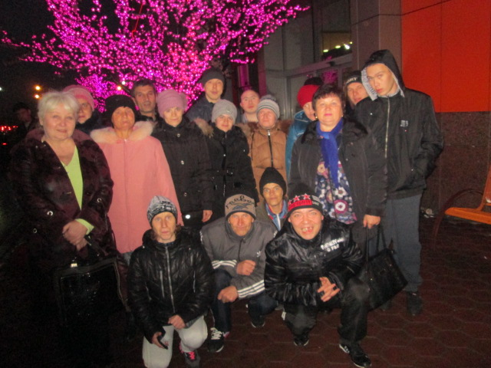
Инновационный проект «Социальный туризм»
Программа «Туризм как средство активной жизни» представляет собой цикл экскурсионных программ по Святым местам, в музеи Курганской области, паломнические поездки, отдых на природе…
•• инвалиды и пожилые люди, интересующиеся историей родного края,
любители активного отдыха.
Организаторами программы выступают попечительский совет интерната, частные предприниматели.

